**Архитектурни стилови и дизајн**

**Концепциска архитектура**

Концепциска архитектура претставува основниот архитектурен дизајн и одговорностите на доменско ниво, изведени од функционалните барања на влезните страни. Формулиравме целосна слика на апликацијата и ги анализиравме функциските и нефункциските барања, истакнувајќи ги најзначајните концепти и термини, како што се прикажани во табелата подолу.

|  |  |  |  |  |
| --- | --- | --- | --- | --- |
| Data | Function | Stakeholder | System | Abstract concept |
| Регистрација | Овозможи | Корисник | Веб прелистувач | Локација |
| База на податоци | Добива |  |  | Најчесто пребарани винарии |
| Винарии | Најава |  |  | Достапност |
| Град | Пребарување |  |  | Оценување |
| Име | Прикаже |  |  | Коментар |
| Мапа | Поддржува |  |  |  |
| Објекти | Рестартува |  |  |  |
| Листа | Работи на |  |  |  |
| Слика |  |  |  |  |
| Работно време |  |  |  |  |
| Профил |  |  |  |  |
| Заштита на податоци |  |  |  |  |

На следната слика, е илустриран поглед кон концептуалната архитектура, каде AppUi со Navigation UI Logic е поврзан со Search и бизнис логиката. Преку овој процес, апликацијата бара соодветна локација, пристапува до базата на податоци, зема координати и враќа информации на тој поглед. А на сликата потоа е прикажано behavioral model.

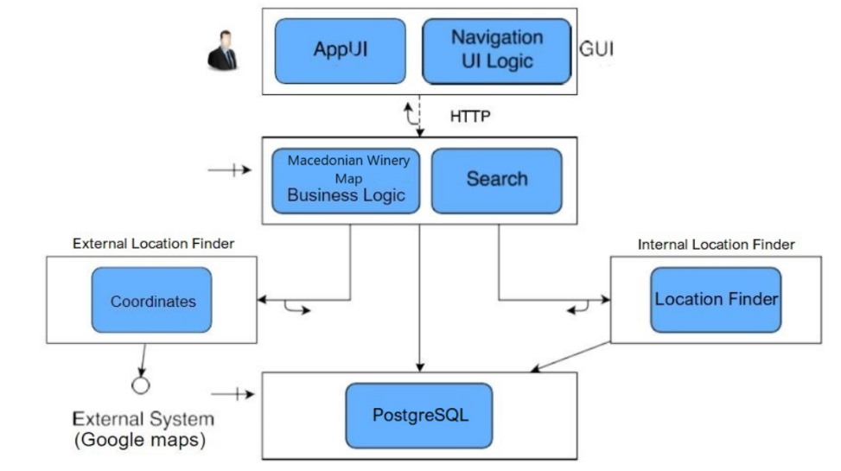

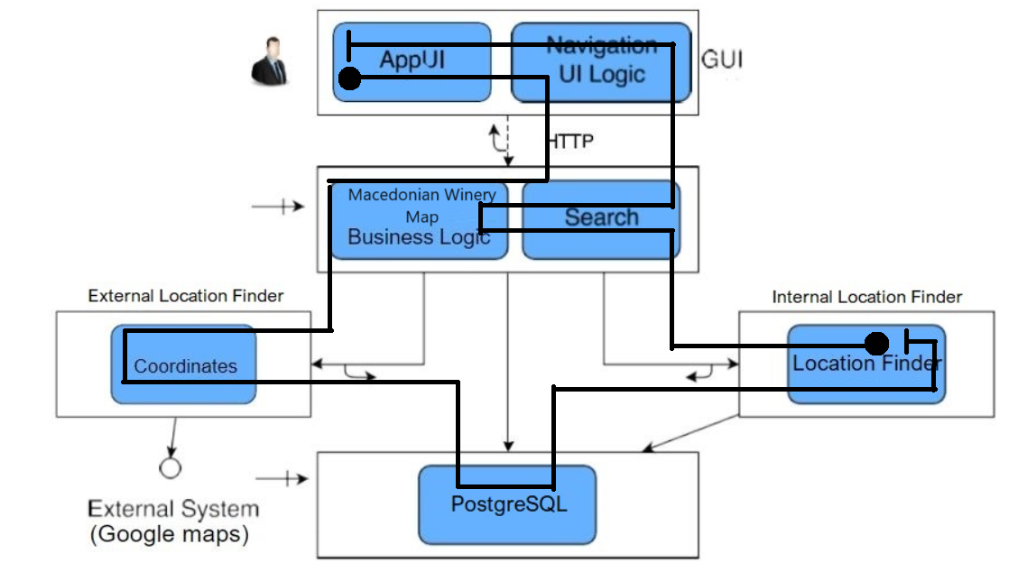

**Извршна архитектура**

Извршната архитектура се однесува на аспектите на системот за време на неговото извршување. Подолу се прикажани дијаграми што го илустрираат погледот на извршната архитектура на системот.

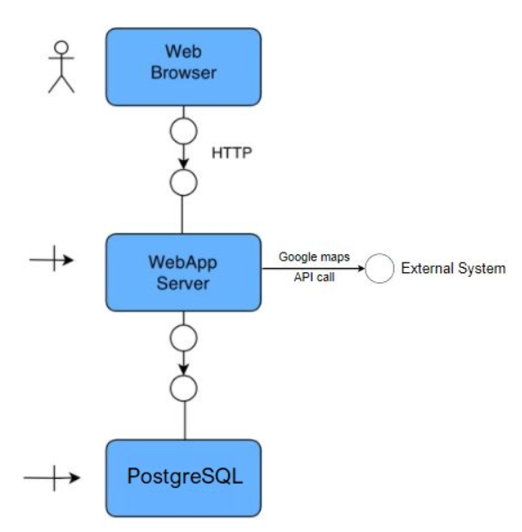

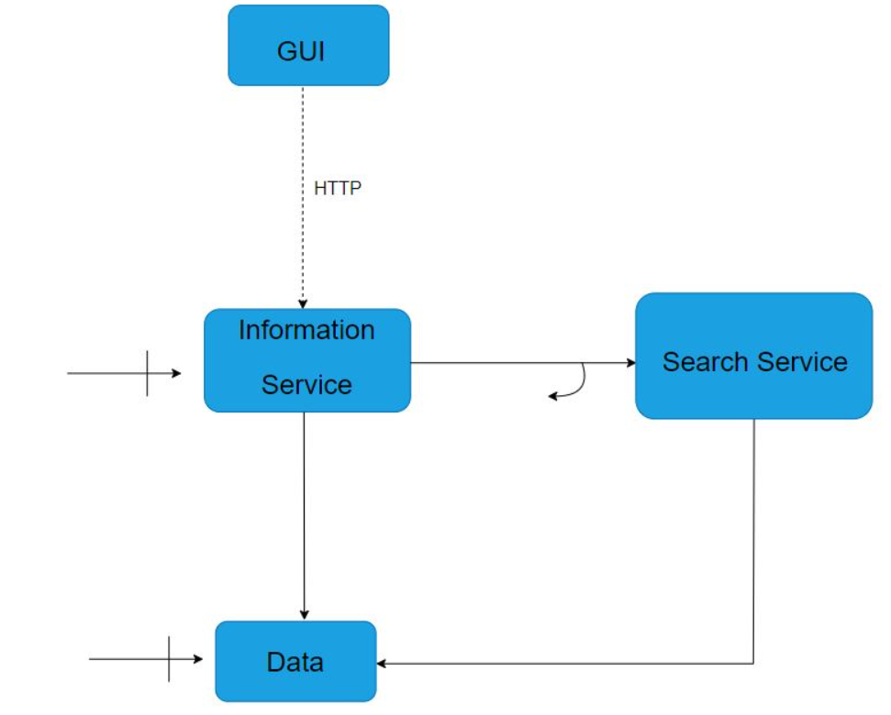

• GUI преставува кориснички интерфејс.Корисникот преку веб-прелистувач пристапува до веб апликацијата ,преку клиент-сервер архитектура.Кога ќе пристапи на апликацијата може да види детали за винарии ,нивни локации и може да остави рејтинг и коментари.

• Control Service е извршен сервер кој се грижи за целата апликација да функционира.

• Upload data е сервер кој се грижи за рејтинг и коментари за винариите кои подоцна се уплодираат/земаат од Database.

• Suggested е сервер кој е задолжен да прикаже винарии кои се прелог од Админ панелот на веб апликацијата.

• Database е сервер со кој се овозможува пристап до базата на податоци.

• Object info е сервер кој ги приложува сите податоци за избраната винарија.

• Search е сервер кој дава резултат од пребарувањето според услов:

¬ Пребарување според град

¬ Пребарување според рејтинг

¬ Пребарување според име

**Имплементациска архитектура**

Имплементативната архитектура се фокусира на изградбата на системот, вклучувајќи ги техничките елементи кои треба да се имплементираат. На пример, веб-прелистувачот што го користи апликацијата испраќа HTTP барање до серверот, каде серверот за апликациски контејнер го пресретнува и го пренесува до соодветниот сервлет. Барањето се процесира во Spring Boot контејнерот, чиј апликациски компонент прави API повици до базата на податоци (PostgreSQL) и Google Maps за приказ на локацијата на бараните места. Одговорот се враќа преку сервлетот до веб-прелистувачот, каде апликацијата составена од HTML, CSS и Bootstrap го прикажува одговорот како мапа за корисникот со пронајдените места и дополнителни информации за пребарувањето.

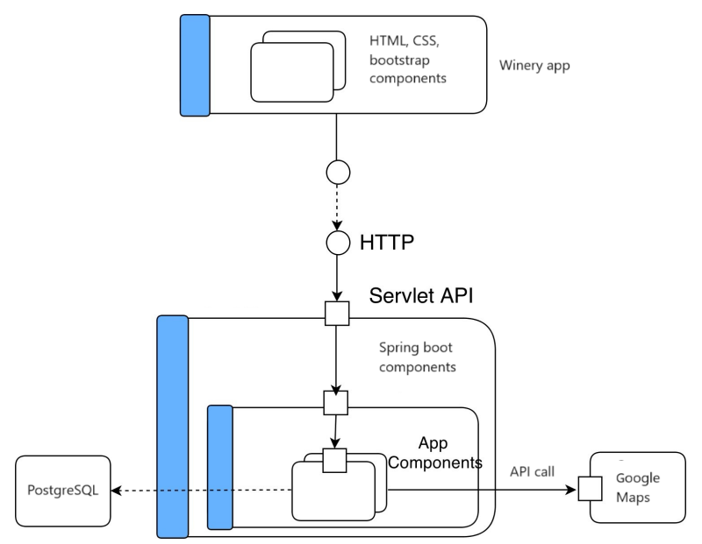

На оваа слика се прикажан поспецифичен поглед кон имплементативната архитектура.

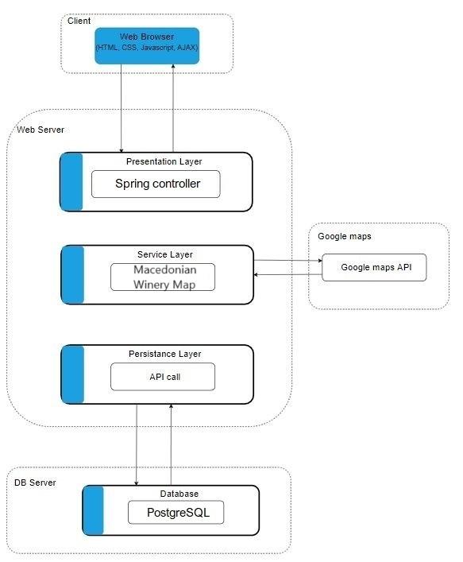

На крај, секвенцниот дијаграм го опишува процесот на наоѓање на локација според категорија и како таа информација оди низ системот. Ист е процесот за пронаоѓање на винарија по име, град и рејтинг.

